Elektromagnetiska vågor i vakuum
(Sammanfattning av Hecht 3.2-3.3)

Här ska vi se vad man kan säga om elektromagnetiska vågor i vakuum, bara genom att använda Maxwells ekvationer. Vi kommer att se att vi inte behöver något medium, vi kommer att bestämma riktningar på E- och B- fält och relationen mellan dem, vi kommer att härleda uttryck för vågens intensitet, och vi kommer att beskriva fenomenet strålningstryck. Elektriska och magnetiska fält beskrivs av Maxwells ekvationer:

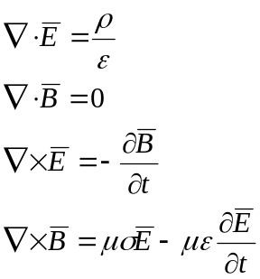

Vi ska härleda en vågekvation i vakuum. Där är laddningstätheten 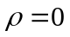, ledningsförmågan 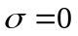, magnetiska permeabiliteten 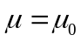, och elektriska permittiviteten 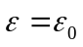.

Vi vill ha dubbelderivator med avseende på tid och läge. Rotationen av fjärde ekvationen ger:

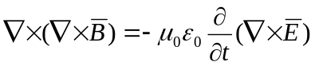 (1)

Sätt in tredje ekvationen så får vi en dubbel tidsderivata i B-fält i högerledet

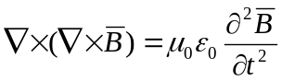 (2)

Vänsterledet kan nu förenklas med hjälp av vektoranalys (t.ex ur Physics Handbook):

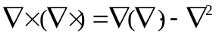

så att vänsterledet blir

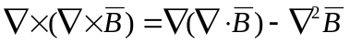 (3)

Nu vet vi att 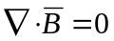, enligt Maxwells andra ekvation, så när vi sätter in (3) i (2) får vi:

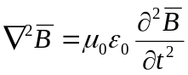 (4)

Detta är en vågekvation i tre dimensioner!

En fullständigt analog ekvation kan härledas på ett fullständigt analaogt sätt för E-fältet (Allt detta görs i detalj i Hechts Appendix A1, sid 650).

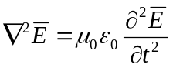 (5)

Dessutom kan vågornas hastighet identifieras:

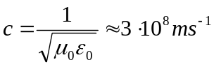 (6)

När Maxwell gjorde denna analys var detta värde väldigt nära det uppmätta värdet för ljusets hastighet. Därför, menade Maxwell, måste ljus vara elektromagnetiska vågor. Hecht kommenterar i kapitel 3.2:

’This brilliant analysis was one the great intellectual triumphs of all time’

Man kan säga mycket mera om hur dessa vågor utbreder sig genom Maxwells ekvationer:

Antag att vi har en plan våg som utbreder sig i x-riktningen så är 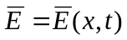 Maxwells första ekvation säger att 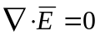 såvida vi inte har någon laddning, vilket betyder:

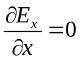 (7)

Det vill säga: Om det skulle finnas någon x-component av E-fältet kan den inte variera med läget. Detta kan inte motsvara en våg: En plan våg kan inte ha några E-fältskomponenter i utbredningsriktningen. Med andra ord:

E-fältet i en plan våg har bara transversella komponenter!

Antag att det bara har en komponent i y-riktningen (vi lägger koordinatsystemet så) och försöker lista ut B-fältets riktning. Maxwells tredje ekvation ger:

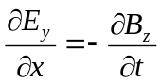 (8)

Det vill säga: B-fältet har bara z-komponenter! Man kan alltså dra följande generella slutsatser:

Plana elektromagnetiska vågor i vakuum är transversella.

E- och B-fälten är vinkeräta mot varandra.

Vi ser vad som händer i en harmonisk våg:

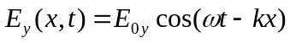 (9)

För att kunna sätta in i (8) måste vi derivera m.a.p x och integrera m.a.p. t:

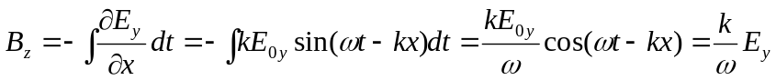 (10)

Eftersom vi vet att 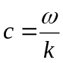 är det klart att:

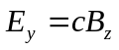 (11)

Förutom proportionaliteten betyder detta: E- och B-fält varierar i fas. De är vinkelräta mot varandra på så sätt att 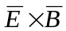pekar i vågens riktning.

Nu direkt till:
Energitäthet, energitransport och
POYNTINGVEKTORN (Hecht 3.3.1)

Om man vill veta något om hur energi transporteras i en elektromagnetisk våg måste man först veta hur mycket energi som finns i E och B-fält. Energitätheten [J/m³] i ett elektrisk fält är (från elläran):

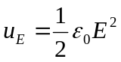 (12)

Energitätheten [J/m³] i ett magnetiskt fält är (från elläran):

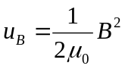 (13)

Om man har dessa fält i en PLAN HARMONISK VÅG gäller, enligt (11):

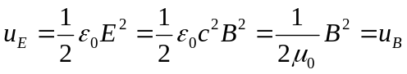 (14)

Det vill säga: Båda fälten innehåller lika mycket energi och totalt blir energitätheten:

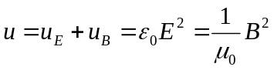 (15)

För att ta fram energiflödet i en plan våg tittar vi på en sådan våg som går genom en cylinder med tvärsnittsyta, A. Energiflödet genom denna, S [J/s/m²] blir:

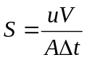 (16)

där V är volymen, som måste vara 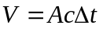enligt figur: 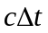är den sträcka som vågen tillryggalägger under Δt.
A
χΔt
Insatt i (16) får vi:

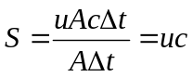 (17)

Det vill säga: Energiflödet får man genom att multiplicera energitäthten med hastigheten. Beloppet av energiflödet kan man då uttrycka i termer av E, B, eller både ock, eftersom man vet relationen mellan E och B i en plan våg (se ekvation (11) eller (15):

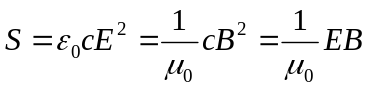 (18)

Nu definierar vi Poyntingvektorn. Dess belopp ska vara energiflödet, och dess ritkning ska vara vågens. Vet vi riktningen på E och B vet vi också vågens riktning (ekv (11)), så att:

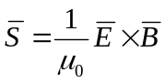 (19)

Intensiteten (eller irradiansen) är medelvärdet av energiflödet, precis som för mekaniska vågor. Har vi en harmonisk våg, som beskrivs av ekvation (9) medelvärdesbildar man över 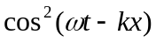vilket som vanligt blir ½. Intensiteten blir (där vi sätter 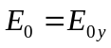 och 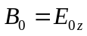, eftersom resonemanget är generellt) Igen kan man skriva intensiteten i termer av E, B, eller både ock:

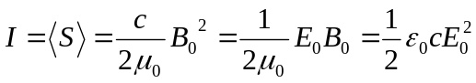 (20)

Precis som för mekaniska vågor är intensiteten proportionell mot kvadraten på amplituden!

Det riktade energiflödet ger upphov till ett tryck när vågen träffar ett material. Detta kallas

Strålningstryck (Hecht 3.3.4)

Om hela vågen absorberas blir trycket lika stort som energitätheten. (Observera att enheten för tryck [Nm⁻²] kan skrivas [kgm⁻¹s⁻²]. Enheten för energitäthet [Jm⁻³] kan också skrivas[kgm⁻¹1s⁻²].):

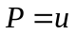 (21)

Detta motsvarar en rörelsemängd (impuls), p. som överförs till materialet. Antag att strålen träffar ytan A under tiden Δt, och att strålen har impulstätheten p_{V} (se figur för härledningen av energiflöde, och notera att det blir precis samma resonemang). Kraften på ytan blir enligt Newtons andra lag:

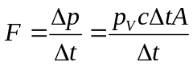 (22)

Trycket är förstås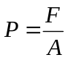så att man får följande relation mellan tryck och impulstäthet:

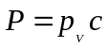 (23)

Med hjälp av (21) kan man relatera impulstätheten till energitätheten och med hjälp av av (17) till energiflödet per ytenhet (vars medelvärde i en harmonisk våg är intensiteten enligt (20):

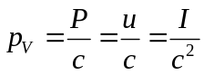 (24)

Lägg märke till att:

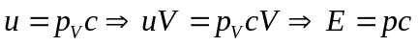

Detta är precis relationen mellan energi och impuls för masslösa partiklar i relativitetsteorin:

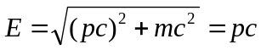

Det vill säga: Att påstå att energitätheten är samma som trycket (21) är ekvivalent med att påstå att elektromagnetiska vågor är en ström av masslösa partiklar (26).

Ovanstående resonemang gäller bara om allt ljuset absorberas i ytan. Har vi total reflektion blir trycket dubbelt så stort. Om vi inte har normalinfall, eller om vi har partiell reflektion måste man projicera och beräkna hur stor del av ljuset som reflekteras (impulsförändringen i ljuset relateras till trycket).

